Järjestäjien tehtävät, Lempäälä 3009
AAMUPÄIVÄLLÄ
Keitä kahvi ja tee valmiiksi tauolle | 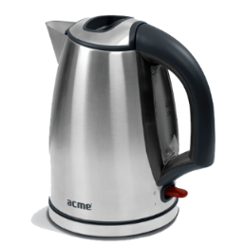  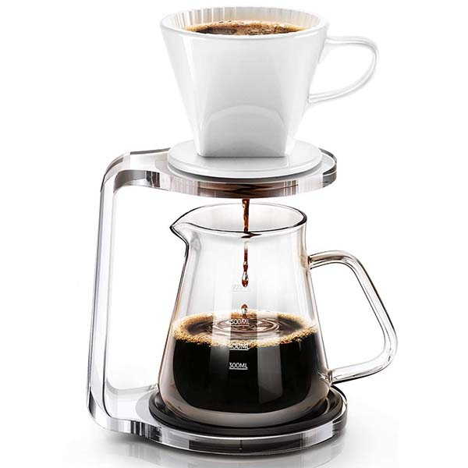  Tämä kuva, tekijä Tuntematon tekijä, käyttöoikeus: CC BY-NC  Tämä kuva, tekijä Tuntematon tekijä, käyttöoikeus: CC BY-SA-NC
Laita keksit lautaselle | 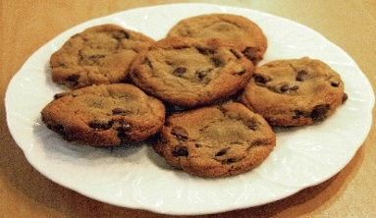  Tämä kuva, tekijä Tuntematon tekijä, käyttöoikeus: CC BY-SA
TAUON AIKANA / ENNEN LÄHTÖÄ
Laita kahvi, tee ja keksit takaisinkaappiin | 
Pese kahvipannu ja kupit tiskialtaassa | 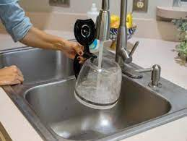
Laita pöydät ja tuolit takaisin paikoilleen | 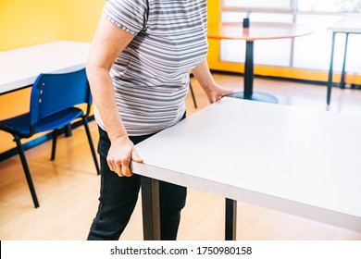
Pyyhi keittiön tiskiallas | 

